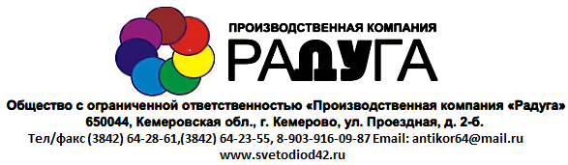

Уважаемые руководители управляющих компаний СРО «СОЮЗ Жилищно-коммунальных предприятий «РЕГИОН 42», на основании "Соглашения о намерениях и сотрудничестве" от 1 января 2016 года, ОО ПК "Радуга" обращается к Вам с предложением на изготовление и поставку метало изделий, метало конструкций и светотехнической продукции по Вашим заказам и нашим техническим возможностям.

Наше предложение рассчитано на взаимовыгодное сотрудничество. Качество продукции соответствует всем нормам ТУ эксплуатации. Сроки изготовления и поставки продукции, по вашим заказам, оговариваются.

Для взаимовыгодного сотрудничества мы предлагаем:
- гибкие условия работы (различные условия взаиморасчетов, система скидок);
- быстрое и качественное выполнение заказа, адаптация изделия под конкретного потребителя;
- оперативное оформление документов на поставку продукции;
- склад и офис на одной территории;
- широкий ассортимент продукции;
- любые виды доставки (автотранспортными компаниями и ж/д транспортом);
- Гарантийные сроки до 3-х лет;
- Согласно договорам: электро-монтажные работы (монтаж, демонтаж), обслуживание установленных светильников и прожекторов, постгарантийное обслуживание с поставкой комплектующих.
- выполняем работы по ремонту электросети и освещения МКД (многоквартирные дома)

Схема взаимодействия:
Ваш заказ - наше исполнение.
1)ПК "Радуга" имеет 20-летний опыт в производстве металлоизделий и малых архитектурных форм:
-Фасонные изделия окон, дверных проёмов, фасадных панелей, метало сайдинга и метало кассет
Здание Областной клинической офтальмологической больницы, г. Кемерово, 2004 г.
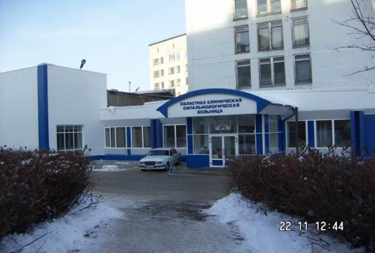
Облицовано метало панелью из оцинкованной тонколистовой стали (от 0,55 мм. до 1,2 мм.) с полимерным покрытием.
Детский сад, г. Кемерово
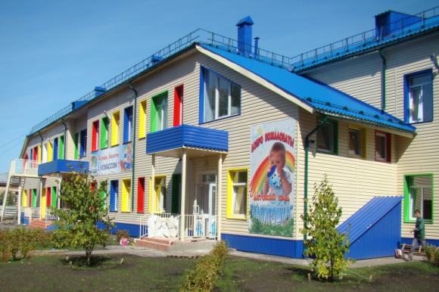
Облицовано метало сайдингом
Обрамление окон, дверных проёмов, оконные решетки
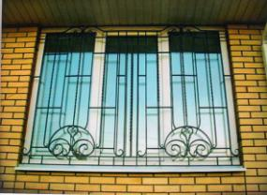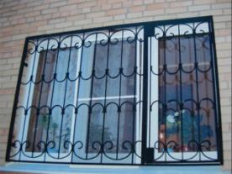
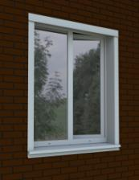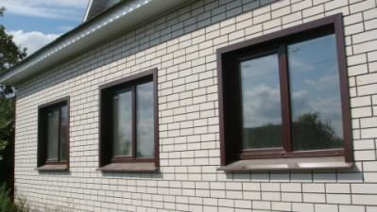

- Скамьи, урны, клумбы-цветочники.
Скамьи от бюджетных до элитных.
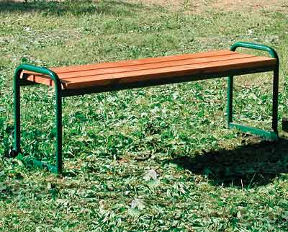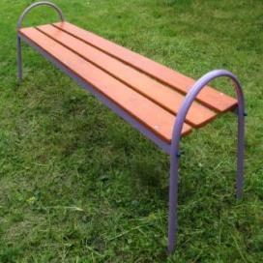
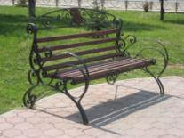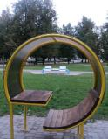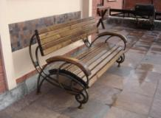
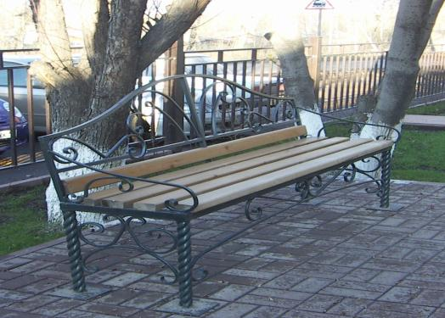
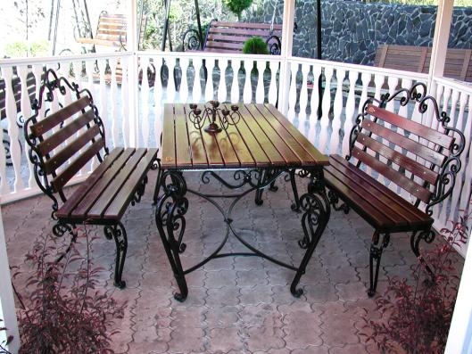
Клумбы-цветочники любых форм и размеров.
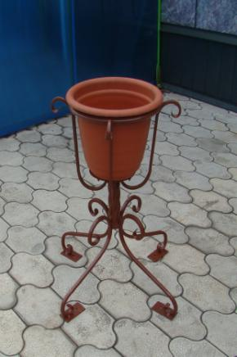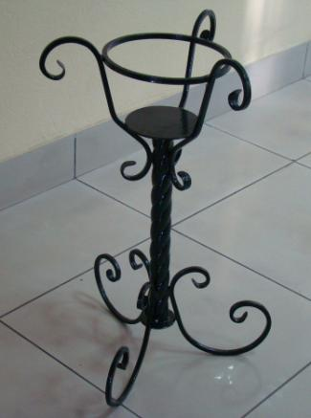
Урны
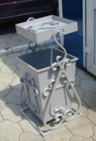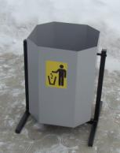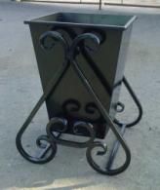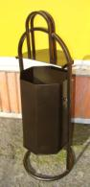
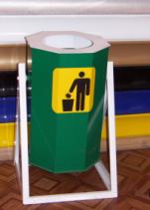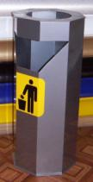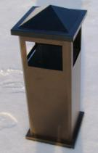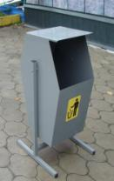
-Фасадные кассеты, решетки оконные, ограждения, подъездные козырьки
Подъездные козырьки любой сложности
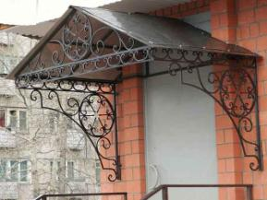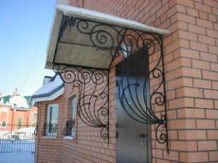
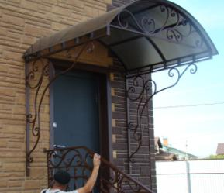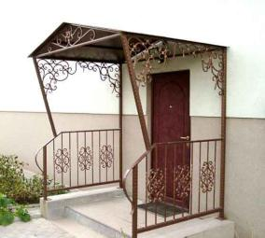
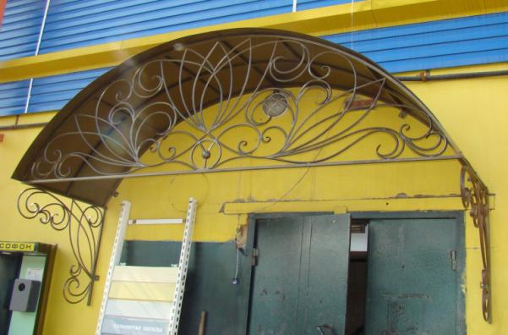
Фасадные кассеты
Автошкола "Магистраль авто", г. Кемерово
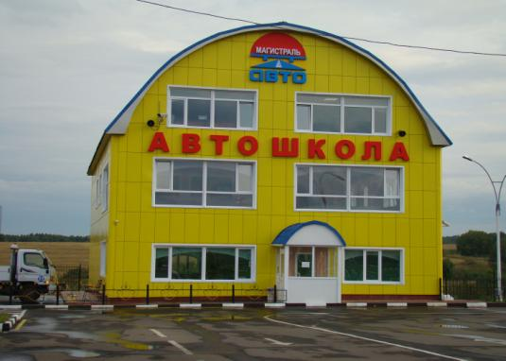
Облицовано метало кассетами

Здание ГИБДД, г. Полысаево
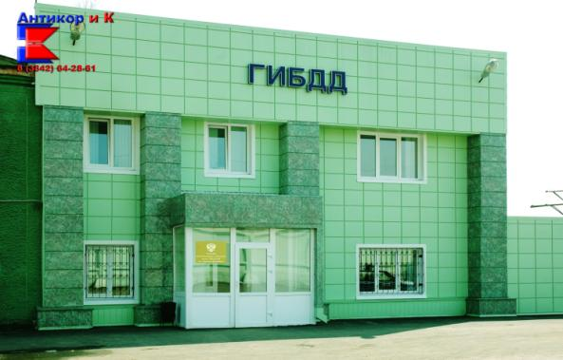Облицовано метало кассетами
Перила и ограждения
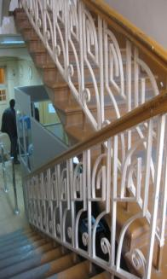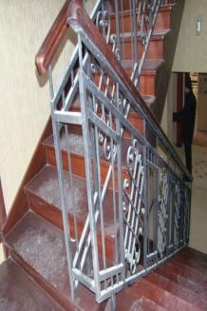
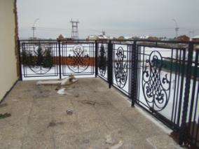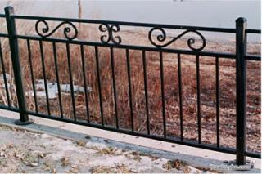
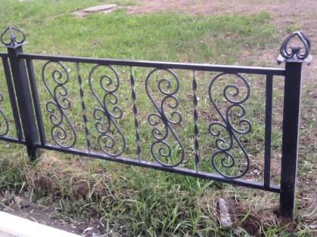

-Металлоизделия по Вашим эскизам и проектам
Изготовление праздничных малых форм с применением светодиодной продукции
"Фонтан"
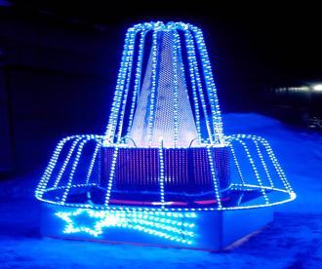
"Снежинка" "Елочка"
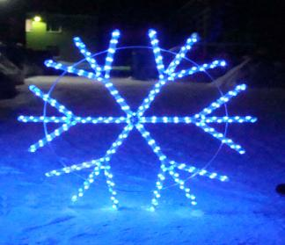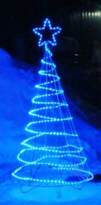
"Звездочка"
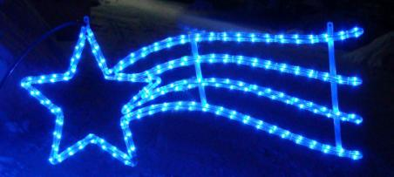
Клумба "Бабочка"
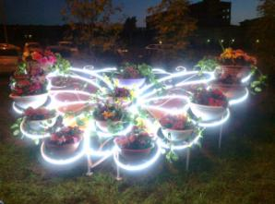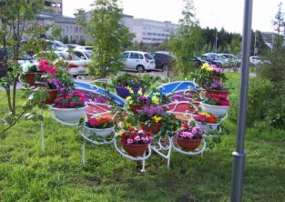
Элементы ковки и светодиодная лента
"Зонтик"
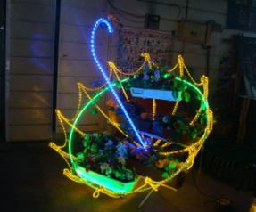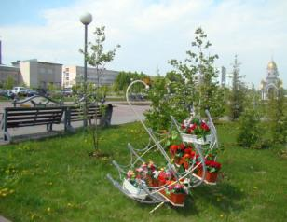
Элементы ковки и светодиодная лента

-Стеллажи и столы металлические
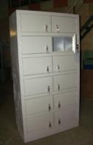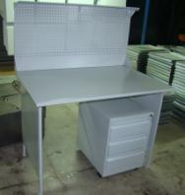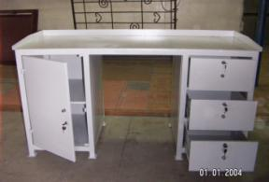

2) Светодиодное осветительное оборудование.
Предприятие "Радуга" является дилером российских заводов, изготавливающих светодиодные осветительные приборы готовы закрыть Ваши потребности по освещению объектов различного назначения: светодиодные лампы, светильники ЖКХ, уличные световые приборы, прожектора, светодиодную ленту, праздничное освещение, световые фигуры (в том числе по Вашим проектам), монтажные материалы и электротовары.
Имея собственное производство и накопленный опыт ООО «ПК «Радуга» готова способствовать Вам в выполнении планов ремонтных работ домов, сооружений, благоустройства территорий и замене осветительного оборудования в соответствии с Федеральным законом от 23.11.2009 № 261-ФЗ «об энергосбережении и о повышении энергетической эффективности».
Также ООО «ПК «Радуга» согласно Вашим планам закупок и ремонтных работ на календарный год заблаговременно сделает предложение на изделия и товар с конкурентоспособными условиями.
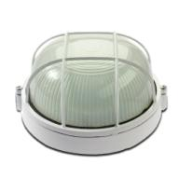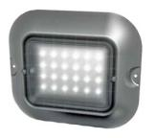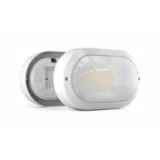
ЭНЕРГОСБЕРЕГАЮЩИЕ СВЕТОДИОДНЫЕ СВЕТИЛЬНИКИ ЖКХ
(возможна комплектация оптико-акустическим датчиком)

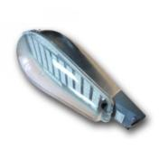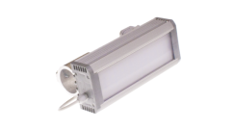
СВЕТОДИОДНЫЙ СВЕТИЛЬНИК "КОБРА" УЛИЧНЫЙ СВЕТОДИОДНЫЙ СВЕТИЛЬНИК (освещение улиц, дворов и придомовых территорий) (освещение улиц, дворов и придомовых территорий)

Освещение для ЖКХ

Решения для освещения объектов ЖКХ
Светодиодные светильники для ЖКХ – оптимальный вариант освещения для таких объектов, как:
  - придомовые территории;
  - многоквартирные жилые дома;
  - вспомогательные производственные помещения;
  - котельные, насосные станции, очистные сооружения и др.
В сравнении со светильниками с лампами накаливания и люминесцентными лампами LED-светильники для ЖКХ отличаются:
  - высокой энергоэффективностью;
  - долговечностью (срок службы более 50 000 часов);
  - повышенная вибро- и удароустойчивость;
  - высокий класс защиты от влаги и пыли (IP65);широкий диапазон эксплуатационных температур (от +50 до -50 °C);

Преимущества освещения ЖКХ LED-светильниками
Проблема | Решение
Нерациональное потребление энергоресурсов. | Светодиодные светильники потребляют в 8-10 раз меньше электроэнергии, чем лампы накаливания, и до 70% ниже энергии, чем светильники с газоразрядными лампами. Дополнительная экономия энергии достигается за счет использования различных датчиков (движения, шума, освещенности,).
Вандализм в подъездах. | В комплектацию светильников входят антивандальные винты – надежное крепление препятствует порче и хищению осветительных приборов.
Вибрации и удары приводят к поломке светильников. | Защита от ударов, вибрации и механических повреждений обеспечивается прочным алюминиевым корпусом и поликарбонатным стеклом. Отсутствуют хрупкие, бьющиеся элементы.
Высокие затраты на техническое обслуживание. | 50 000 часов – гарантированный рабочий ресурс светодиодов.
Светильники выходят из строя при эксплуатации в агрессивных средах, при высокой влажности и запыленности. | Электрические схемы светильников залиты компаундом, поэтому они сохраняют работоспособность в условиях высокой влажности и запыленности (IP65). Полимернопорошковое покрытие защищает корпус светильников от коррозии, копоти, химических веществ.
Светильники перегорают при подключении к нестабильным электросетям. | Защита от коротких замыканий и перепадов напряжения обеспечивается встроенным светодиодным драйвером, который имеет широкий диапазон рабочих напряжений (от 150 до 265 В).
Утилизация осветительных приборов требует дополнительных затрат. | В светильниках нет ртути и других вредных веществ, поэтому им не требуются специальные условия утилизации.

-Опоры уличного освещения (на них бы хотелось остановиться поподробнее)
Опора уличного освещения – это элемент осветительной установки, используемый для размещения источников света на высоте. Чаще всего осветительные приборы крепятся с помощью кронштейнов.
Использование металла в качестве основного материала для изготовления опоры имеет ряд преимуществ:
- Продолжительный срок эксплуатации. При использовании способа горячей и холодной оцинковки конструкция может прослужить до тридцати лет. Такая опора наружного освещения надежно защищена специальным слоем от коррозии – злейшего врага всех металлических изделий.
- Высокая устойчивость к механическим воздействиям (в том числе и хулиганского характера) и влиянию окружающей среды.
- Они относительно немного весят, легко монтируются и демонтируются.
- Металлические опоры освещения помимо своей основной задачи могут выполнять еще и функции декоративного элемента. Конструкция может быть выполнена в любом стиле, начиная от традиционной «классики» и заканчивая современным «hi-tech».Кроме того, ее можно покрасить в любой из основных цветов (порошковая окраска).

Предлагаем некоторые виды фонарных опор уличного и паркового назначения:

- Консольные
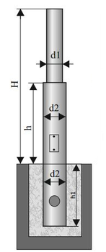
Наименование | h, мм | h1, мм | Н, мм | d1, мм | d2, мм | Масса, кг
ОКС 1-5,0-1,5 | 2500 | 1500 | 5000 | 108 | 133 | 86,5
ОКС 1-6,0-1,5 | 2500 | 1500 | 6000 | 108 | 133 | 96,5
ОКС 1-7,0-1,5 | 2500 | 1500 | 7000 | 108 | 133 | 107,1
ОКС 2-5,0-1,5 | 2500 | 1500 | 5000 | 133 | 159 | 116,5
ОКС 2-5,0-2,0 | 2500 | 2000 | 5000 | 133 | 159 | 126,0
ОКС 2-6,0-1,5 | 2500 | 1500 | 6000 | 133 | 159 | 130,5
ОКС 2-6,0-2,0 | 2500 | 2000 | 6000 | 133 | 159 | 140
ОКС 2-7,0-1,5 | 2500 | 1500 | 7000 | 133 | 159 | 144,8
ОКС 2-7,0-2,0 | 2500 | 2000 | 7000 | 133 | 159 | 154,3
ОКС 2-8,0-1,5 | 2500 | 1500 | 8000 | 133 | 159 | 159
ОКС 2-8,0-2,0 | 2500 | 2000 | 8000 | 133 | 159 | 168
ОКС 2-9,0-2,0 | 2500 | 2000 | 9000 | 133 | 159 | 173,3

- Консольные фланцевые
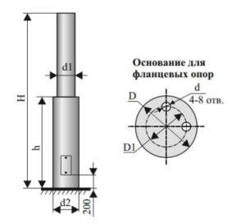

Наименование | h, мм | Н, мм | d1, мм | d2, мм | d, мм | D, мм | D1, мм | Масса, кг
ОКС 1Ф-5,0 | 2500 | 5000 | 108 | 133 | 18 | 245 | 210 | 66
ОКС 1Ф-6,0 | 2500 | 6000 | 108 | 133 | 18 | 245 | 210 | 76
ОКС 1Ф-7,0 | 2500 | 7000 | 108 | 133 | 18 | 245 | 210 | 86
ОКС 2Ф-5,0 | 2500 | 5000 | 133 | 159 | 22 | 280 | 240 | 85,6
ОКС 2Ф-6,0 | 2500 | 6000 | 133 | 159 | 22 | 280 | 240 | 98,4
ОКС 2Ф-7,0 | 2500 | 7000 | 133 | 159 | 22 | 280 | 240 | 111,1
ОКС 2Ф-8,0 | 2500 | 8000 | 133 | 159 | 22 | 280 | 240 | 127,5
ОКС 2Ф-9,0 | 2500 | 9000 | 133 | 159 | 22 | 280 | 240 | 142,7

- Торшерные
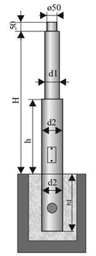
Наименование | h, мм | h1, мм | Н, мм | d1, мм | d2, мм | Масса, кг
ОТ 1-1,5-0,8 | 800 | 800 | 1500 | 60 | 89 | 17,5
ОТ 1-2,0-0,8 | 1000 | 800 | 2000 | 60 | 89 | 20,5
ОТ 1-2,5-0,8 | 1000 | 800 | 2500 | 60 | 89 | 22,8
ОТ 1-3,0-0,8 | 1000 | 800 | 3000 | 60 | 89 | 25,3
ОТ 1-3,5-1,0 | 1000 | 1000 | 3500 | 60 | 89 | 29,2
ОТ 1-4,0-1,0 | 1500 | 1000 | 4000 | 60 | 89 | 32,9
ОТ 2-1,5-0,8 | 800 | 800 | 1,5 | 76 | 108 | 23,5
ОТ 2-2,0-0,8 | 1000 | 800 | 2000 | 76 | 108 | 27,4
ОТ 2-2,5-0,8 | 1000 | 800 | 2500 | 76 | 108 | 30,5
ОТ 2-3,0-0,8 | 1000 | 800 | 3000 | 76 | 108 | 33,7
ОТ 2-3,5-1,0 | 1000 | 1000 | 3500 | 76 | 108 | 38,8
ОТ 2-4,0-1,0 | 1500 | 1000 | 4000 | 76 | 108 | 44
ОТ 2-4,5-1,0 | 1500 | 1000 | 4500 | 76 | 108 | 47,1
ОТ 2-5,0-1,0 | 2000 | 1000 | 5000 | 76 | 108 | 52,3

- Торшерные фланцевые
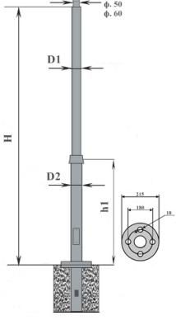
Наименование | h, мм | Н, мм | d1, мм | d2, мм | d, мм | D, мм | D1, мм | Масса, кг
ОТ 1Ф-1,0 | - | 1000 | 60 | - | 18 | 160 | 125 | 7,2
ОТ 1Ф-1,5 | 800 | 1500 | 60 | 89 | 18 | 195 | 160 | 13,8
ОТ 1Ф-2,0 | 1000 | 2000 | 60 | 89 | 18 | 195 | 160 | 16,7
ОТ 1Ф-2,5 | 1000 | 2500 | 60 | 89 | 18 | 195 | 160 | 19,2
ОТ 1Ф-3,0 | 1000 | 3000 | 60 | 89 | 18 | 195 | 160 | 21,6
ОТ 1Ф-3,5 | 1000 | 3500 | 60 | 89 | 18 | 195 | 160 | 24,1
ОТ 1Ф-4,0 | 1500 | 4000 | 60 | 89 | 18 | 195 | 160 | 27,8
ОТ 2Ф-1,5 | 800 | 1500 | 76 | 108 | 18 | 215 | 180 | 18,5
ОТ 2Ф-2,0 | 1000 | 2000 | 76 | 108 | 18 | 215 | 180 | 22,5
ОТ 2Ф-2,5 | 1000 | 2500 | 76 | 108 | 18 | 215 | 180 | 25,6
ОТ 2Ф-3,0 | 1000 | 3000 | 76 | 108 | 18 | 215 | 180 | 28,7
ОТ 2Ф-3,5 | 1000 | 3500 | 76 | 108 | 18 | 215 | 180 | 31,8
ОТ 2Ф-4,0 | 1500 | 4000 | 76 | 108 | 18 | 215 | 180 | 37,0
ОТ 2Ф-4,5 | 1500 | 4500 | 76 | 108 | 18 | 215 | 180 | 40,0
ОТ 2Ф-5,0 | 2000 | 5000 | 76 | 108 | 18 | 215 | 180 | 45,2

Наименование | Н, мм | d, мм | D, мм
СТ-5 | 50 | 60 | 160
СТ-15 | 150 | 60 | 160
СТ-15 витая | 150 | 60 | 160
СТ-35 | 350 | 60 | 160
СТ-35 витая | 350 | 60 | 160
СТ-55 | 550 | 60 | 160
СТ-55 витая | 550 | 60 | 160
СТ-85 | 850 | 60 | 160
СТ-85 витая | 850 | 60 | 160
СТ-100 | 1000 | 60 | 160
Ст-100 витая | 1000 | 60 | 160
- Стойка торшерная
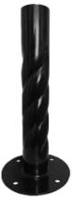

- Фундаментные части для фланцевых опор
Наименование | Н, мм | d1, мм | d2, мм | d, мм | D, мм | d3, мм | Угол подвода сил.кабеля | Масса, кг
ФЧ2-180-0,8-60 | 800 | 125 | 53 | 160 | 60 | 18 | 180 | 6,1
ФЧ2-180-0,8-89 | 800 | 160 | 80 | 195 | 89 | 18 | 180 | 9,1
ФЧ2-180-1,0-89 | 1000 | 160 | 80 | 195 | 89 | 18 | 180 | 10,6
ФЧ2-180-1,0-108 | 1000 | 180 | 100 | 215 | 108 | 18 | 180 | 13,5
ФЧ2-180-1,5-133 | 1500 | 210 | 125 | 245 | 133 | 18 | 180 | 24,5
ФЧ2-180-1,5-159 | 1500 | 240 | 150 | 280 | 159 | 22 | 180 | 32,7
ФЧ2-180-2,0-159 | 2000 | 240 | 150 | 280 | 159 | 22 | 180 | 41,5
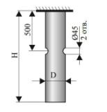
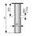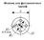

-Виды светильников на уличные опоры:

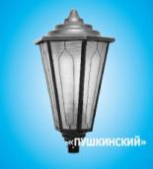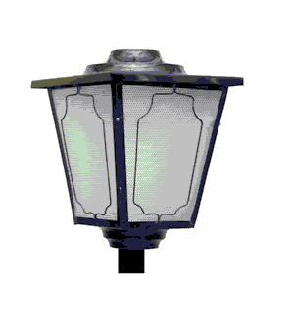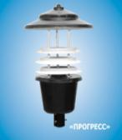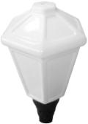
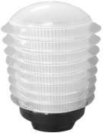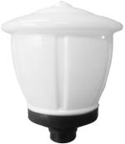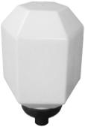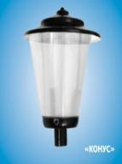

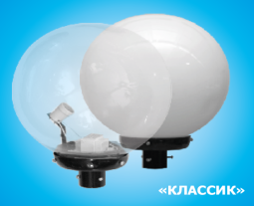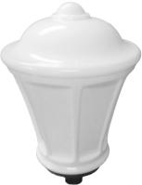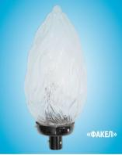
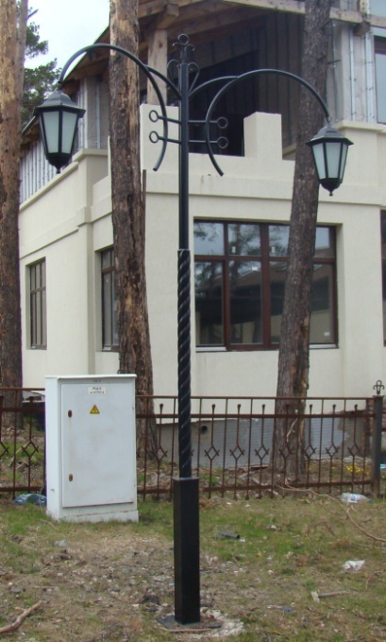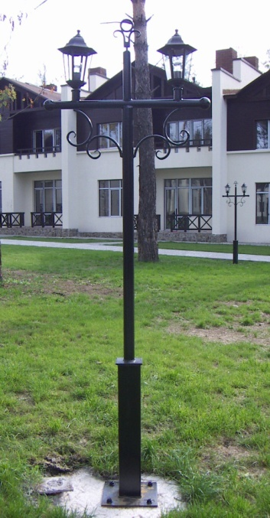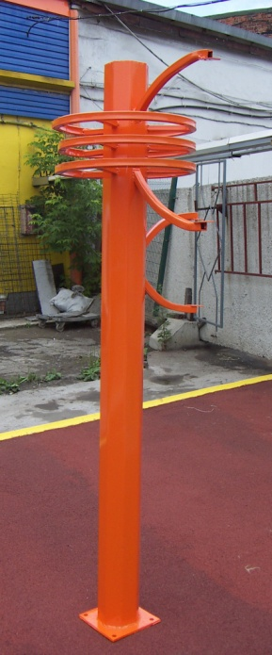
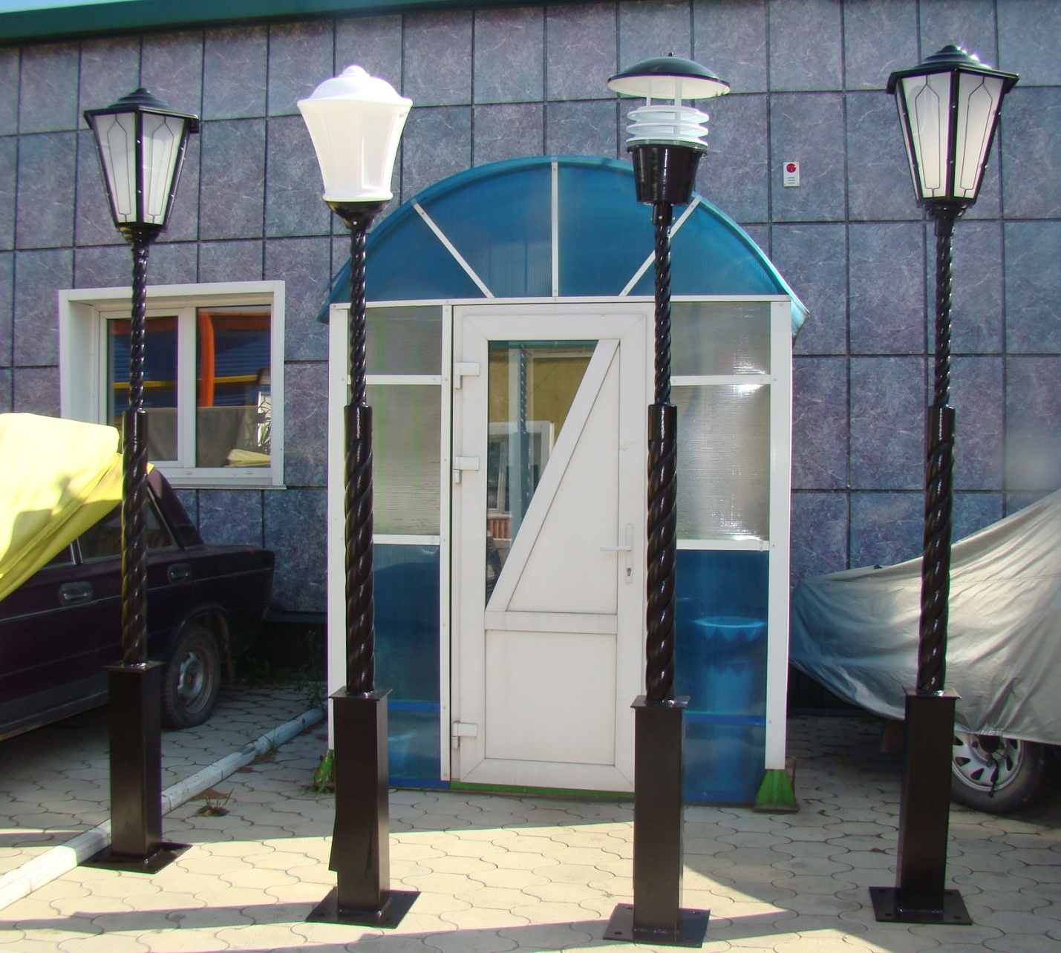
От проекта до установки под ключ!

Будем рады рассмотреть Ваши предложения по сотрудничеству!
С уважением,
директор ООО «Производственная компания «Радуга»:
Калашников А.И.
Телефон: 8 903 916 09 87, 8 (3842) 64-28-61, 8 (3842) 64-23-55
Email: antikor64@mail.ru
Сайт: www.svetodiod42.ru

Пример расчета окупаемости и экономии электроэнергии при замене существующих ламп накаливания (60 Вт, 700 Лм) на светодиодные светильники (6 Вт, 800 Лм) в количестве 146 шт., г.Кемерово.
Светильник ЖКХ
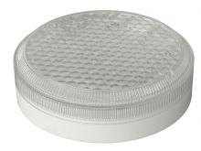  Л-220-С 63 ФА | Напряжение питания переменного тока: ~220В, 50Гц Наличие датчика: ФА (фотоаккустический)  Степень защиты оболочки: IP 54 Вид климатического исполнения: УХЛ2  Класс электробезопасности: II Класс энергоэффективности А  Потребляемая мощность в режиме освещения: 6 Вт Потребляемая мощность в дежурном режиме: 1,1 Вт  Количество источников света: 15 шт Световой поток: 800 Лм  Цветовая температура: 4000 (3000 / 5700 – под заказ) Оптический порог срабатывания: 10 Лк  Акустический порог срабатывания: 60…80 дБ Время задержки выключения: в зависимости от модификации  Наличие дежурного режима: нет Масса: 0,36 кг  Габаритные размеры: 150х150х50 мм
Спецификация: жилой дом состоит:
- 2 подъезда - 10 этажей;
- 1 подъезд – 8 этажей;
- 2 подъезда – 6 этажей
По количеству светильников:
  - Козырьки - 5 подъездов по 2 светильника = 10 шт
  - Тамбур – 5 подъездов по 2 светильника = 10 шт
  - Площадка 1-ых этажей по 1 светильнику = 5 шт
  - 10-ти этажный подъезд 34 светильника * 2 = 68 шт
  - 8-ти этажный подъезд 29 светильников
  - 6-ти этажный подъезд 12 светильников * 2 = 24 шт
Итого : 146 светильников
ЗАТРАТЫ НА ЭЛЕКТРОЭНЕРГИЮ СЕЙЧАС | К ВТ РУБ.  ЗА ДЕНЬ 87.6 311.86  ЗА МЕСЯЦ 2628 9355.68  ЗА ГОД 31536 112268.16
ЗАТРАТЫ НА ЭЛЕКТРОЭНЕРГИЮ ПОСЛЕ ПЕРЕХОДА  НА СВЕТИЛЬНИКИ Л-220-С 63 ФА | К ВТ РУБ.  ЗА ДЕНЬ 8.76 31.19  ЗА МЕСЯЦ 262.8 935.57  ЗА ГОД 3153.6 11226.82
ЭКОНОМИЯ ЗА ГОД | КВТ РУБ.  28382.4 101041.34
СУММАРНАЯ ЭКОНОМИЯ ЗА ВЕСЬ ЗАЯВЛЕННЫЙ СРОК СЛУЖБЫ Л-220-С 63 ФА | КВТ РУБ.  340588.8 1212496.13
СРОК ОКУПАЕМОСТИ Л-220-С 63 ФА | 1.17 ГОДА
ВНИМАНИЕ:
1. ПРИ ИСПОЛЬЗОВАНИИ СВЕТИЛЬНИКОВ Л-220-С 63 ФА С ДАТЧИКАМИ (ФОТО, АКУСТИЧЕСКИМИ, ФОТОАКУСТИЧЕСКИМИ) ЭКОНОМИЯ ОТ ПЕРЕХОДА НА ДАННЫЕ СВЕТИЛЬНИКИ БУДЕТ В ДЕСЯТКИ РАЗ БОЛЬШЕ , А СРОК ОКУПАЕМОСТИ НАМНОГО МЕНЬШЕ. 2. ПРИ РОСТЕ ТАРИФОВ НА Э/ЭНЕРГИЮ ЭКОНОМИЯ ТАКЖЕ БУДЕТ ВОЗРАСТАТЬ, А СРОК ОКУПАЕМОСТИ СНИЖАТЬСЯ. 3. ПРИ РАСЧЕТЕ ЭКОНОМИИ И СРОКА ОКУПАЕМОСТИ НЕ УЧТЕНЫ ЭКСПЛУАТАЦИОННЫЕ РАСХОДЫ НА ЗАМЕНУ ЛАМП НАКАЛИВАНИЯ ИЛИ ЭНЕРГОСБЕРЕГАЮЩИХ ЛАМП И ИХ УТИЛИЗАЦИЯ .
Расчет на закуп светильников и их установку:
146 светильников * 810 руб = 118 260 руб
Монтаж 180 руб * 146 шт = 26 820 без учета дополнительных материалов.
На каждую квартиру дома приходится:
118 260р.+26820р.=145 080р.
196 – количество квартир в доме
145 080р. / 196= 740 р.
С уважением, Калашников Александр Иванович

